**厦门大学《离散数学》课程试卷**

**＿＿＿＿学院＿＿＿＿系＿＿＿＿年级＿＿＿＿专业**

**学年学期：232401主考教师：杨维玲 A卷（√）B卷（）**



**一、计算题（第一题10分，第二题8分，共18分）**

1. 从 $\left\{∞∙a, ∞∙b, ∞∙c\right\}$ 中选取11个元素的组合数；

从 $\left\{3∙a,4∙b,6∙c\right\}$ 中选取11个元素的组合数。

1. 设取了x个a,y个b，z个c，则从 $\left\{∞∙a, ∞∙b, ∞∙c\right\}$ 中选取11个元素的组合数等于 $x+y+z=11$ 的非负整数解的个数= $C_{11+3-1}^{3-1}=C_{13}^{2}=78$。
2. 方法一：用容斥原理：

设S表示从 $\left\{∞∙a, ∞∙b, ∞∙c\right\}$ 中选取11个元素的组合

设A表示从 $\left\{∞∙a, ∞∙b, ∞∙c\right\}$ 中选取11个元素且至少含4个a的组合

设B表示从 $\left\{∞∙a, ∞∙b, ∞∙c\right\}$ 中选取11个元素且至少含5个b的组合

设C表示从 $\left\{∞∙a, ∞∙b, ∞∙c\right\}$ 中选取11个元素且至少含7个c的组合

则从 $\left\{3∙a,4∙b,6∙c\right\}$ 中选取11个元素的组合数= $\left|\overline{A}∩\overline{B}∩\overline{C}\right|$；

与（1）同样的方法可得 $\left|S\right|=78$， $\left|A\right|=C_{7+3-1}^{3-1}=36$， $\left|B\right|=C_{6+3-1}^{3-1}=28$， $\left|C\right|=C_{4+3-1}^{3-1}=15$， $\left|A∩B\right|=C_{2+3-1}^{3-1}=6$， $\left|A∩C\right|=1$， $\left|B∩C\right|=0$， $\left|A∩B∩C\right|=0$

由容斥原理得：

$$\left|\overline{A}∩\overline{B}∩\overline{C}\right|=\left|S\right|-\left(\left|A\right|+\left|B\right|+\left|C\right|\right)+(\left|A∩B\right|+\left|A∩C\right|+\left|B∩C\right|)-|A∩B∩C|$$

=78-(36+28+15)+(6+1+0)+0=6

方法二：从 $\left\{3∙a,4∙b,6∙c\right\}$ 中选取11个元素的组合数等于从 $\left\{3∙a,4∙b,6∙c\right\}$ 去掉2个元素的组合数，去两个可以去aa,bb,cc,ab,ac,bc，从 $\left\{3∙a,4∙b,6∙c\right\}$ 中选取11个元素的组合数等于6。

1. 画一棵权为0.5，1，2，3.5，4，5，6.8，7.2，10的最优二叉树，并计算它的权。

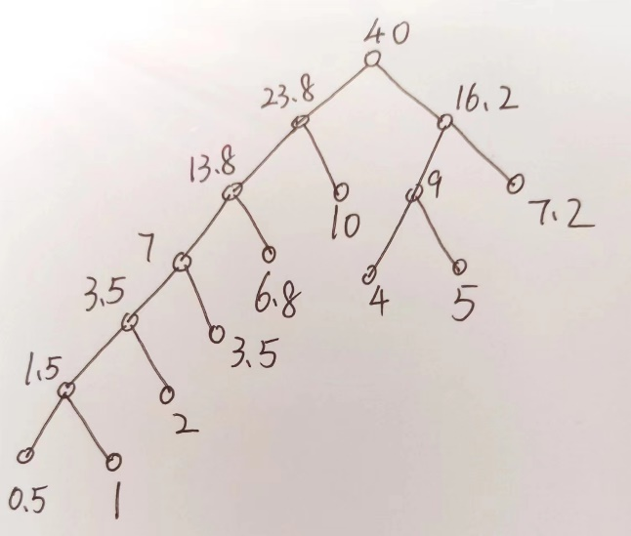--------------------4分

$$W\left(T\right)=0.5×6+1×6+2×5+3.5×4+6.8×3+10×2+4×3+5×3+7.2×2$$

$=114.8$--------------------4分

**二、应用题（共8题，每题8分，共64分）**

|  |  |
| --- | --- |
| **分数** | **阅卷人** |
|  |  |

1. ,X上的关系R如下图所示，

求闭包 $r\left(R\right), S\left(R\right), t(R)$ 的关系图。

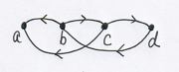

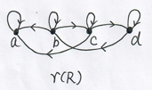 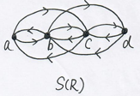 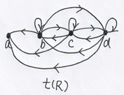

（2分） （2分） （4分）

1. 设,为上的二元关系，，



(1)证明:为等价关系；

(2)求导出的划分。

（1）证明：自反性：因为 $a+b=a+b$，所以 $<a, b>R<a, b>$；（1分）

对称性：如果 $<a, b>R<c,d>$，则 $a+b=c+d$，进而 $<c,d>R<a, b>$；（1分）

传递性：如果 $<a, b>R<c,d>$， $<c, d>R<e,f>$，则 $a+b=c+d=e+f$，进而有 $<a, b>R<e,f>$----------2分

（2）R导出的划分 $\{\left\{<4,4>\right\}, \left\{<1,1>\right\},\left\{<1,2>,<2,1>\right\}, \left\{<1,3>,<3,1>,<2,2>\right\}, \left\{<1,4>, <4,1>,<2,3>,<3,2>\right\}, \left\{<3,3>,<2,4>,<4,2>\right\}, \left\{<3,4>,<4,3>\right\}\}$

-------------------（4分）

1. 右图是偏序集 $<X ,R_{≼}>$ 的哈斯图，
2. 求X和 $R_{≼}$ 的集合表达式；
3. 求该偏序集的极大元，极小元，最大元和最小元。

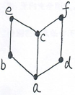

解：（1） $X=\{a,b,c,d,e,f\}$---------------（1分） $R_{≤}=$ <a,b>,<a,c>,<a,d>,<a,e>,<a,f>,<b,e>,<d,f>,<c,e>,<c,f>} $∪I_{X}$ (3分)

（2）极大元：e,f ---------（1分）

极小元：a ---------（1分）

最大元：无 ---------（1分）

最小元：a ---------（1分）

1. $S=Q×Q$，*为S上的二元运算， $∀<a,b>,<x,y>∈S$ 有

$$<a,b>*<x,y>=<ax, ay+b>$$

（1）*运算在S上是否可交换，可结合？是否为幂等的？（说明理由）

（2）*运算是否有单位元，零元？如果有请指出，并求S中所有可逆元素的逆元。

解：（1） $<1,1>*<2,2>=<2,3>, <2,2>*<1,1>=<2,4>$

$<2,3>≠<2,4>$，所以无交换律。 ---------（1分）

$∀<a,b>,<x,y>,<e,f>∈S$:

$\left(<a,b>*<x,y>\right)*<e,f>=<ax,ay+b>*<e,f>=<aex,afx+ay+b>$

$<a,b>*\left(<x,y>*<e,f>\right)=<a,b>*<ex,fx+y>=<aex,afx+ay+b>$

所以有结合律。--------（2分）

$<1,1>*<1,1>=<1,2>≠<1,1>$，所以幂等律。 -----（1分）

（2） $∀<a,b>∈S$, $<a,b>*<1,0>=<a,b>=<1,0>*<a,b>$，所以 $<1,0>$ 是单位元。-------（1分）

若存在零元 $<a,b>$，则 $∀<x,y>∈S$ 有 $<a,b>*<x,y>=<a,b>=<x,y>*<a,b>$,从这个等于可得x=1,y=0，与x,y的任意性矛盾，所以没有零元。-------（1分）

当 $a≠0$ 时，因为 $<a,b>*<\frac{1}{a},\frac{-b}{a}>=<1,0>$，所以当 $a≠0$ 时 $<a,b>$ 的逆元是 $<\frac{1}{a},\frac{-b}{a}>$。-------（1分）

当a=0时，因为 $<0,b>*<x,y>=<0,b>≠<1,0>$，所以<0,b>无逆元。-------（1分）

1. 对于n=1,2,3,4,5，给出所有不同构的n元格，并说明哪些是分配格，有补格，布尔格。

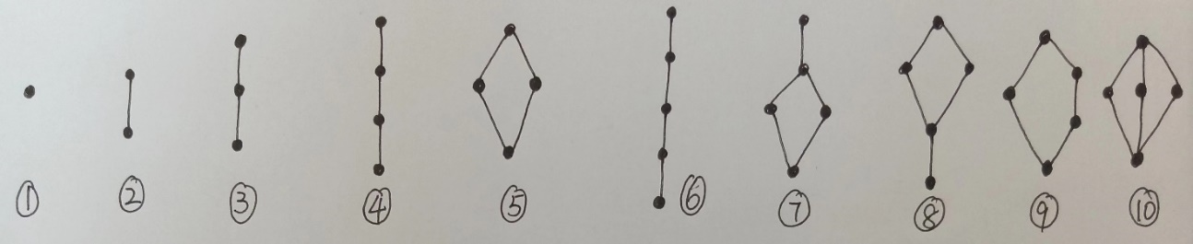

-------------------4分

分配格：1，2，3，4，5，6，7，8，9

有补格：1，2，5，9，10

布尔格：1，2，5 -------------------4分

6．有向图D的邻接矩阵 $A\left(D\right)=\left(\begin{matrix}1 & 2 & 1 0 \\ 0 & 0 & 1 0 \\ \begin{matrix}0 \\ 0\end{matrix} & \begin{matrix}0 \\ 0\end{matrix} & \begin{matrix}0 \\ 1\end{matrix} \begin{matrix}1 \\ 0\end{matrix}\end{matrix}\right)$，

（1）画出图D；

（2）D中长度为3的通路数和回路数各有几条？

（3）D是哪类（强连通，单向连通，弱连通）连通有向图？

解：（1）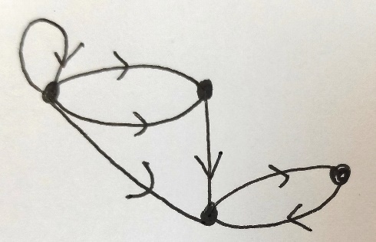--------------------2分

（2） $A\left(D\right)=\left(\begin{matrix}1 & 2 & 1 0 \\ 0 & 0 & 1 0 \\ \begin{matrix}0 \\ 0\end{matrix} & \begin{matrix}0 \\ 0\end{matrix} & \begin{matrix}0 \\ 1\end{matrix} \begin{matrix}1 \\ 0\end{matrix}\end{matrix}\right)$， $A^{2}=\left(\begin{matrix}1 & 1 & 3 1 \\ 0 & 0 & 0 1 \\ \begin{matrix}0 \\ 0\end{matrix} & \begin{matrix}0 \\ 0\end{matrix} & \begin{matrix}1 \\ 0\end{matrix} \begin{matrix}0 \\ 1\end{matrix}\end{matrix}\right)$， $A^{3}=\left(\begin{matrix}1 & 2 & 4 3 \\ 0 & 0 & 1 0 \\ \begin{matrix}0 \\ 0\end{matrix} & \begin{matrix}0 \\ 0\end{matrix} & \begin{matrix}0 \\ 1\end{matrix} \begin{matrix}1 \\ 0\end{matrix}\end{matrix}\right)$

D中长度为3的通路数有12条（2分）和回路数有1条（2分）。

（3）单向连通。--------------------2分

7. 无向完全图，有向完全图 $K_{n}$，完全二部图 $K_{r,s}$，轮图 $W_{n}$ 分别在什么条件下是欧拉图，在什么条件下是哈密尔顿图？

|  |  |  |
| --- | --- | --- |
| 图类 | 欧拉图 | 哈密尔顿图 |
| 无向完全图 $K_{n}$ | 当n是奇数时 | 当n不等于2时 |
| 有向完全图 $K_{n}$ | 都是 | 都是 |
| 完全二部图 $K_{r,s}$ | 当r和s都是偶数时 | 当r=s且不等于1时 |
| 轮图 $W_{n}$ | 都不是 | 都是 |

注：填对一个空两分

8. 画出4个不同构的6阶11条边的连通的简单非平面图。

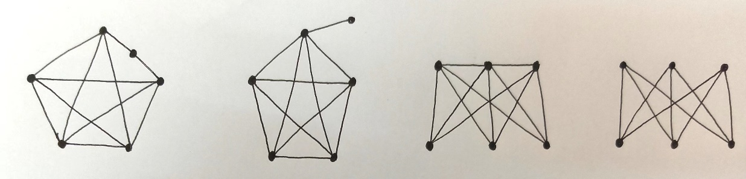

注：画出一个图两分

1. **证明题（第一题8分，第二题10分，共18分）**

1. 证明下图是极大平面图。

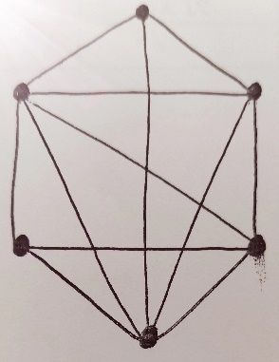

解：因为上图有如下的平面化，所以是平面图。

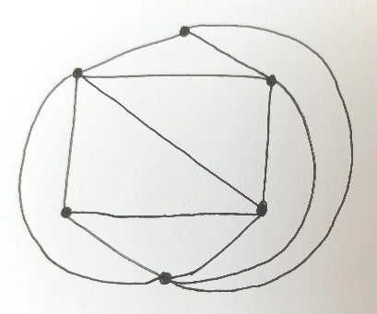 --------------------4分 并且该平面化的每个面都是三次的，所以是极大平面图-----------------4分

2. 证明：

（1）若图G中每个顶点的度均为偶数，则G没有割边；

（2）若图G为*k $≥2$*的*k*正则二部图，则G没有割边。

证明：（1）因为图G中每个顶点的度均为偶数，所以G是欧拉图 。欧拉图每条边都在一个圈上（2分），所以不存在割边（1分）。

（2）反证：假设G有割边e，则G-e可将图分成互不连通的两部分 $G_{1}$ 和 $G_{2}$（2分）。

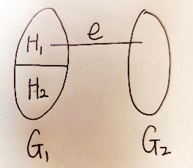因为G是二部图，所以 $G_{1}$ 和 $G_{2}$ 也都还是二部图，设 $G_{1}$ 的两个分部分别为 $H_{1}$ 和 $H_{2}$，因为去掉e后， $H_{1}$ 中的点只和 $H_{2}$ 中的点相邻， $H_{2}$ 中的点也只和 $H_{1}$ 中的点相邻，所以 $H_{1}$ 中的点的度和= $H_{2}$ 中的点的度和。

另一方面， $H_{1}$ 中的点的度和= $H_{1}$ 中的点数*k-1，而 $H_{2}$ 中的点的度和= $H_{2}$ 中的点数*k，（2分）

由于点数一定是个正整数，所以当k $≥2$ 时，这两个数不可能相等。矛盾！（1分）